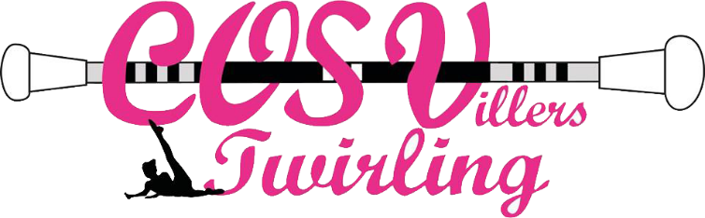

Siège social : Mairie de Villers les Nancy
Affiliation : Fédération Française Sportive de Twirling Bâton
Agrément jeunesse et sport : 54 S 1349
Site internet : http://twirling-baton-villers.fr

Réf : Le Président
Objet : Prêt matériel de l’athlète

Monsieur, Madame ……… …………………….parents de l’enfant …………………..
Reconnait avoir reçu en début d’année sportive un bâton de Twirling en bon état.
Nous vous demandons un chèque de caution de 40 €uros libellé au COSV Twirling.
Chèque qui vous sera restitué en échange du bâton lors de notre gala.

Fait à Villers les Nancy le ………………….
Signature

